*CRUCIGRAMA*



*Sopa de letras*



***Versículo para recordar y memorizar:***

***¡Vamos a celebrar esto con un banquete! Porque este hijo mío estaba muerto y ha vuelto a vivir; se había perdido y lo hemos encontrado.***

***Lucas 15:24***

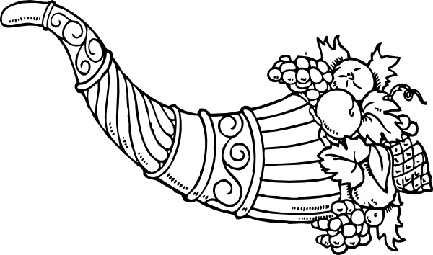

*Palabras secretas*

Cada número representa una letra del abecedario.  
Sustituye cada letra por el número correspondiente  
 para resolver las palabras secretas.



